НАЗНАЧЕНИЕ УЛЬТРАЗВУКОВОГО РАСХОДОМЕРА
Расходомеры-счетчики жидкости ультразвуковые многолучевые ЭТАЛОН-РМ (далее по тексту ультразвуковые расходомеры)предназначены для измерения расхода и объема различных жидкостей с содержанием твердых и газообразных веществ не более 3 % от объема, максимальной скоростью потока не более 12 м/с, числом Рейнольдса не ниже Re 4000, давлением до 1,6 МПа и температурой от 1 до 150° C, протекающей по четырем металлическим напорным трубопроводам диаметром от 15 до 1800 мм (возможно использование расходомеров на одном трубопроводе – с одним каналом измерения).
В состав ультразвуковых расходомеров входят:
- до четырех первичных ультразвуковых преобразователей расхода (далее – УПР) с установленными пьезоэлектрическими преобразователями (далее – ПЭП);
- вычислитель расхода – электронный блок (далее – ЭБ);
- комплект соединительных радиочастотных кабелей (далее – кабель РК50) длиной не более 200 м.
Рабочие условия эксплуатации ЭБ ультразвукового расходомера:
- температура окружающей среды от 5 до +50° C;
- относительная влажность воздуха (при температуре 35° С) до 80 %;
- устойчив к воздействию синусоидальных вибраций в диапазоне от 10 до 55Гц с амплитудой смещения 0,35 мм.
Рабочие условия эксплуатации УПР:
- температура окружающей среды от -50° до +65° C;
- относительная влажность воздуха (при температуре 35° С) до 95 %;
- устойчив к воздействию синусоидальных вибраций в диапазоне от 10 до 55 Гц с амплитудой смещения 0,35 мм.
Ультразвуковые расходомеры относятся к восстанавливаемым, ремонтируемым и многофункциональным изделиям.
Режим работы ультразвуковых расходомеров – непрерывный.
Запись обозначения ультразвуковых расходомеров в технической документации и при заказе имеет следующий вид:
ЭТАЛОН-РМ – ___ – ___ – ____ / ____ – _____ – _____ – _____ – _____
1 2 3 4 5 6 7 8
1 - количество измерительных каналов расхода (трубопроводов) и количество лучей в УПР :
1К1Л – одноканальный однолучевой;
2К1Л – двухканальный однолучевой;
3К1Л – трехканальный однолучевой;
4К1Л – четырехканальный однолучевой;
1К2Л – одноканальный двухлучевой;
2К2Л – двухканальный двухлучевой;
1К3Л – одноканальный трехлучевой;
1К4Л – одноканальный четырехлучевой.
2 – RS232 и RS485 – поле, подтверждающие наличие интерфейсного выхода RS232 и RS485, при отсутствии поле не заполняется.
3 - условный диаметр УПР – первого канала и тип соединения с трубопроводом :
численное значение поля указывает на диаметр:
015…1200 – от 15 до 1200 мм;
000 – беструбное исполнение;
символьное обозначение на тип соединения с трубопроводом:
ФЛ – фланцевое;
РЗ – резьбовое;
СВ – под сварку;
4 – длина высокочастотных кабелей к ПЭП, м - первого канала:
0М-200М – от 0 до 200 м;
5,6,7 – поля (1-2-3) для 2,3 и 4-го канала соответственно, при отсутствии в заказе оставлять пустыми;
8 – наличие поверки:
Т- без поверки для технологических нужд;
И- поверка имитационным методом;
П- поверка проливным методом.
Примечания.
1. Исполнение 000 – беструбное – реализовано для Ду свыше 50 мм. При этом монтаж ПЭП на трубопроводе из коррозионно-стойкой или углеродистой нелегированной стали производится потребителем.
2. Исполнение однолучевое реализовано для Ду 15…1800 мм.
3. Исполнение двухлучевое реализовано для Ду 50…1800 мм.
4. Исполнение трехлучевое реализовано для Ду 80…1800 мм.
5. Исполнение четырехлучевое реализовано для Ду 100…1800 мм.
Пример записи в спецификации заказа ультразвукового расходомера с одним каналом измерения расхода и УПР двухлучевого фланцевого исполнения с условным диаметром 100 мм, длиной соединительного кабеля 50 м и встроенным RS485 интерфейсом:
ЭТАЛОН-РМ-1K2Л-RS485-100ФЛ/50M
Пример записи в спецификации заказа ультразвукового расходомера с двумя каналами измерения расхода и двумя УПР двухлучевого фланцевого исполнения с условным диаметром 100 мм, длиной соединительных кабелей 50 м и встроенным RS485 интерфейсом:
ЭТАЛОН-РМ-2K2Л-RS485-100ФЛ/50M-100ФЛ/50M

ТЕХНИЧЕСКИЕ ХАРАКТЕРИСТИКИ УЛЬТРАЗВУКОВОГО РАСХОДОМЕРА
По способу передачи и представления измерительной информации устанавливаются два режима – местный и дистанционный.
В местном режиме ультразвуковые расходомеры осуществляют измерение и по инициативе пользователя отображают на индикаторе ЭБ следующие параметры:
- расход жидкости от одного до четырех напорных трубопроводов м3/ч;
- объем жидкости нарастающим итогом по каждому трубопроводу м3 ;
- номер версии встроенного в ЭБ ультразвукового расходомера программного обеспечения;
- контрольные суммы параметров и программного обеспечения ЭБ ультразвукового расходомера;
- календарные данные;
- время работы ультразвуковых расходомеров в режиме измерения, раздельно по каждому трубопроводу;
- время работы ЭБ ультразвукового расходомера при подаче питания.
Для отображения значений указанных величин отведено 32 знакоместа текстового индикатора. Индикация численных значений осуществляется в формате с плавающей запятой.
Ультразвуковые расходомеры рассчитывают часовые, суточные и месячные значения объема, времени работы и архивируют указанную информацию в электронной памяти.
Глубина архивирования часовых архивных параметров не менее 1488 часов, суточных – не менее 366 дней. Время хранения архивной информации в обесточенном состоянии не менее 10 лет.
По запросу пользователя ультразвуковые расходомеры должны индицировать архивные сведения на текстовом индикаторе.
Для назначения нового отчетного периода предусмотрена возможность обнуления накопленных и архивных данных органами надзора с помощью кодового слова, введенного в режиме ввода текущего пароля.
В дистанционном режиме осуществляется:
- вывод измерительной информации по физическому интерфейсу RS-232/RS-485 на электронно-вычислительную машину (ЭВМ);
- вывод частотно-импульсного сигнала 0 – 1000 Гц, пропорционального расходу;
- вывод аналогового сигнала постоянного тока 4-20 мА, пропорционального расходу из-меряемой среды (для расходомеров с аналоговым выходным сигналом).
Ультразвуковые расходомеры имеют возможность подключения к ЭВМ с помощью интерфейса RS-485 с группами ультразвуковых расходомеров (до 32 шт.), образуя локальную информационную сеть. Дистанционный информационный обмен с ультразвуковыми расходомерами в таком случае реализуется посредством программного обеспечения (далее ПО) верхнего уровня с встроенной поддержкой стандартного протокола ModBus RTU.
В зависимости от диаметра условного прохода (далее Ду) УПР ультразвуковые расходомеры измеряют объемный расход в соответствии с диапазонами, приведенными в таблицах 1 и 2.
Т а б л и ц а 1.
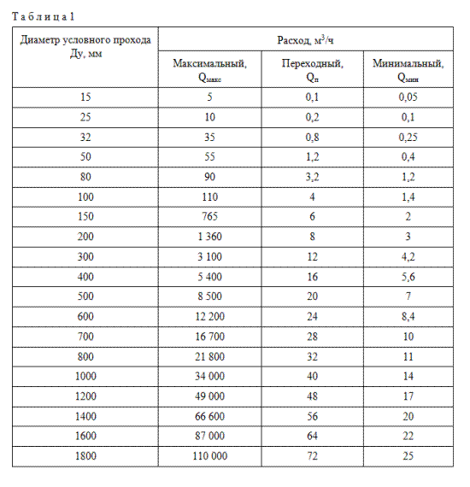

Т а б л и ц а 2.
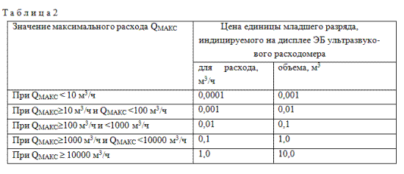
Потери давления, в МПа, на максимальном расходе не превышают:
- для преобразователей УПР Ду 15-25 0,035;
- для преобразователей УПР Ду 32-1800 0,010.
Ультразвуковые расходомеры обеспечивают следующие режимы работ:
а) режим "Работа";
б) режим "Программирование".
При включении в сеть ультразвуковые расходомеры устанавливаются в режим "Работа", в котором осуществляются измерение и считывание измерительной информации обслуживающим персоналом, а также просмотр архивных параметров и диагностической информации. Режим "Программирование" используется при проведении первичной и периодических поверок, настройки ЭБ перед пуском ультразвуковых расходомеров в работу на месте эксплуатации. Установление режима "Программирование" должно осуществляться с помощью правильно введенного пароля. Число возможных числовых комбинаций пароля – 1 000 000. Ультразвуковые расходомеры должны поступать из производства с нулевым паролем 000 000. Правильно введенный пароль открывает список доступных параметров для листания.
Ультразвуковые расходомеры «ЭТАЛОН РМ» удовлетворяют требованиям ГОСТ Р 51649-2000 и ГОСТ Р 51318.22 в части электромагнитной совместимости.
Пределы допускаемой относительной погрешности ультразвуковых расходомеров не превышают в зависимости от диапазона расходов значений, указанных в таблице 3.
Т а б л и ц а 3.
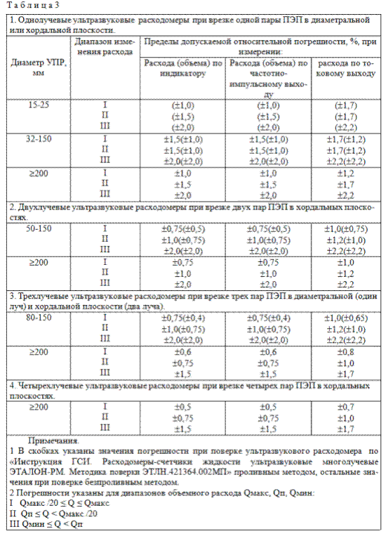
Средняя наработка на отказ ультразвуковых расходомеров с учетом технического обслуживания, регламентируемого настоящим РЭ, составляет не менее 60000 ч.
Полный средний срок службы ультразвукового расходомера составляет не менее 12 лет.

